Совещание руководителей практикующих сообществ Программы «Взаимное обучение и обмен опытом в управлении государственными финансами» (PEMPAL)
Разработка Стратегии PEMPAL на 2017-2022 годы

История вопроса……………………………………………………….……………………………....................1
2. Ход разработки стратегии PEMPAL на 2017-2022 годы ……………………………………....3
3. Прошлые результаты и тематические приоритеты ПС на следующие пять лет ……….…5
4. Укрепление методологии и отчетности о примерах успешной практики..….…….……….…8

5. Возможные варианты покрытия затрат и сценарии финансирования на период следующей стратегии…...……………………………………………………………………………………………………….13
6. Идентификация рисков и стратегий по их снижению 17
7. Выводы 20

История вопроса
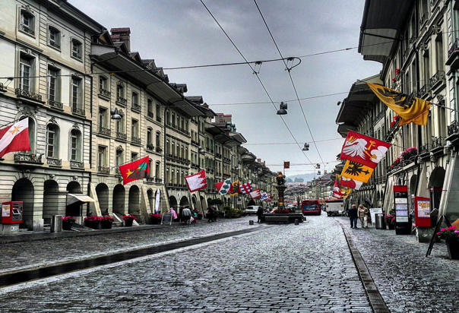
14-15 июля 2016 года в Берне (Швейцария) состоялось совещание руководителей PEMPAL, на котором рассматривался ход разработки Стратегии PEMPAL на 2017-2022 годы. В совещании приняли участие 17 представителей участвующих стран из министерств финансов и казначейств 13 стран (Албания, Армения, Беларусь, Босния и Герцеговина, Болгария, Хорватия, Грузия, Венгрия, Казахстан, Кыргызская Республика, Молдова, Российской Федерации и Таджикистан). Эти представители осуществляют руководство ПС в качестве членов Исполнительных комитетов каждого из трех ПС от Казначейского сообщества (КС), Сообщества по внутреннему аудиту (СВА) и Бюджетного сообщества (БС). В совещании также приняли участие представители Координационного комитета, в том числе ключевые доноры программы: Государственный секретариат Швейцарии по экономике (SЕCO), Министерство финансов Российской Федерации и Всемирный банк, включая ресурсные группы ПС Всемирного банка. В настоящем докладе по итогам мероприятия содержится отчет о состоявшихся обсуждениях и решениях в соответствии с подходом сети к документированию результатов мероприятий PEMPAL.

Целями совещания было рассмотрение руководством PEMPAL хода разработки Стратегии PEMPAL на 2017-2022 годы и принятие решений по следующим вопросам:
- Подходы к определению тематических приоритетов ПС на следующие пять лет, в том числе идеи по укреплению взаимодействия между ПС;
- Реалистичные варианты покрытия затрат и сценарии финансирования в рамках следующей стратегии; и
- Пути совершенствования методологии PEMPAL и подходов к сбору информации о примерах успешной практики.
Руководство приняло решение о том, чтобы сосредоточиться на этих аспектах разработки стратегии в соответствии с ключевыми рекомендациям по итогам среднесрочного обзора текущей стратегии.

В качестве справочного материала для совещания были представлены результаты деятельности Рабочей группы по разработке стратегии. Эта рабочая группа была создана Координационным комитетом PEMPAL в конце 2015 года для разработки следующей стратегии. В ее состав вошли руководители Исполкомов ПС и представители доноров. В течение первого полугодия 2016 года состоялись совещания подгрупп, на которых рассматривались следующие вопросы: a) стратегические цели сети и матрица результатов; и b) варианты покрытия затрат и сценарии финансирования сети. Результаты работы этих групп были представлены для обсуждения практикующим сообществам накануне совещания в Берне. В конце июня каждое ПС представило замечания к проекту стратегических целей и матрицы результатов, которые лягут в основу проекта Стратегии PEMPAL на 2017-2022 годы, разработка которой будет завершена по итогам совещания в Берне. Были представлены варианты покрытия затрат и сценарии финансирования. Практикующим сообществам было поручено обсудить их на своих встречах 13 июля в рамках подготовки к обсуждению в малоформатных группах 14 июля. Кроме того, в качестве справочного материала для подготовки раздела о рисках будущей стратегии был подготовлен предварительный анализ сильных и слабых сторон, возможностей и угроз (SWOT-анализ). Этот документ был разослан в составе документов для встречи и обсуждался на заседании «круглых столов» 15 июля.

Кроме того, в качестве справочного материала для запланированных обсуждений вопросов укрепления методологии сбора и документирования предметов успешной практики был также подготовлен и распространен Буклет «Примеры успешной практики PEMPAL». Такой буклет – это еще один механизм проведения внешних консультаций с потенциальными донорами, высокопоставленными государственными лицами, политическим руководством и ключевыми заинтересованными сторонами. Он содержит примеры успешной практики стран и тематические успешные примеры в области УГФ, подготовленные за последние шесть месяцев. По итогам среднесрочного обзора текущей стратегии были высказаны рекомендации о том, чтобы в следующей стратегии были предусмотрены процедура и методология более систематического и стандартизированного сбора примеров успешной практики. Это важно в качестве эффективного доказательства преимуществ и ценности PEMPAL и обеспечения приверженности новой стратегии со стороны государств, доноров и членов сообщества. Исполкомам ПС было поручено рассмотреть свои идеи в ходе встреч сообществ 12 июля и представить их в ходе совместного заседания Руководства ПС. Кроме того, СВА также было поручено представить результаты своей работы в этой области с учетом того, что это сообщество на протяжении длительного времени применяет методологии.

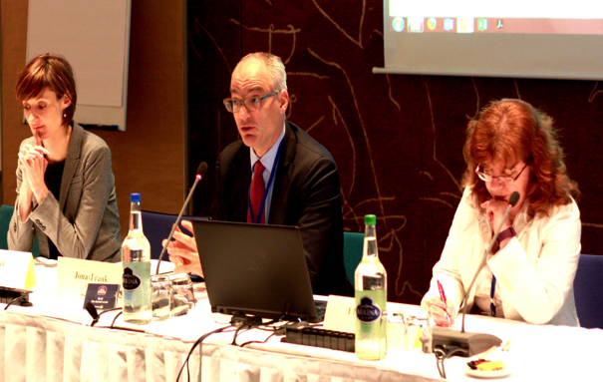
Накануне основного совещания SЕCO – принимающая сторона мероприятия – организовала тематические презентации о реформах в области управления государственными финансами, реализованных правительством Швейцарии, в части a) разработки практики бухгалтерского учета по методу начисления и извлеченного опыта; и b) бюджетных правил в форме «долгового тормоза», применяемого швейцарскими кантонами, и соответствующей институциональной и нормативно-правовой базы на субнациональном уровне. Презентации, представленные Университетом прикладных наук Цюриха, Школой управления и права, содержали весьма комплексный и полезный обзор реформ, при том, что докладчики тесно участвовали в проведении многих из этих реформ, а также в реализации реформ в некоторых странах-участницах PEMPAL.

Представители PEMPAL и Всемирного банка также посетили представительство SECO и выступили с презентацией об используемом PEMPAL подходе на основе взаимного обучения, во время рабочего обеда, состоявшегося 13 июля. В этом мероприятии, в котором приняли участие около 20 представителей SECO, с официальной презентацией выступили Руководитель программы PEMPAL, советник PEMPAL по стратегическим вопросам, представители ресурсных групп ПС и председатели и заместители председателей ПС, после чего были заданы вопросы о процедурах и подходах к взаимному обучению, используемомых в сети. Кроме того, были розданы экземпляры нового Годового отчета PEMPAL за 2015 год и Буклета «Примеры успешной практики».

Во второй половине дня 13 июля состоялись заседания отдельных ПС, на которых Исполкомам ПС было поручено подготовить презентации для встречи, в том числе сформулировать позиции ПС по следующим вопросам:
- Возможные варианты покрытия затрат и сценарии финансирования на случай недостатка финансирования новой стратегии, в том числе изыскание возможностей для увеличения вклада стран участниц;
- Преимущества, недостатки, возможности и угрозы реализации новой стратегии с целью идентификации и ослабления рисков;
- Конкретные стратегии в рамках ПС для укрепления методологии и документирования примеров успешной практики.
Основное совещание открыли представители организующей стороны из SECO. Г-н Йонас Франк и г-жа Ирене Фрей (председатель Координационного комитета PEMPAL) тепло приветствовали участников совещания в Берне. Модератором совещания выступили Руководитель программы PEMPAL во Всемирном банке г-жа Елена Никулина, а организационную поддержку в проведении мероприятия оказал Секретариат PEMPAL. Работу по оказанию технической поддержки возглавили Руководитель программы и советник по стратегическим вопросам PEMPAL, а также ресурсная группа Всемирного банка.

Ход разработки стратегии PEMPAL на 2017-2022 годы

Г-жа Никулина и г-жа Обри (Всемирный банк) представили актуальную информацию о ходе разработки Стратегии PEMPAL на 2017-2022 годы. В ней содержались итоги недавних консультаций с ПС, подготовленные Рабочей группой по разработке Стратегии, которые проводились в преддверии совещания в Берне. По итогам консультаций с ПС были предложены незначительные изменения формулировок, которые также были обобщены с тем, чтобы удостовериться в полном согласии группы с формулировками окончательной версии стратегии. Окончательные согласованные стратегические цели и результаты (представлены ниже) будут включены в новую Стратегию. В новой структуре нашло отражение решение объединить результаты 3 и 4, содержавшиеся в прошлой стратегии; укрепить связь между результатами и целью/воздействием стратегии; усилить взаимодействие ПС; и подчеркнуть степень зрелости сети, свидетельством чего служит не только обмен знаниями, но усиление акцента на создании продуктов знаний. От СВА также поступил запрос о включении внутреннего контроля в матрицу (Результат 1), с учетом того, что охват работы СВА уже достаточно широк и включает эти реформы.

Цель/воздействие стратегии: Правительства стран-участниц PEMPAL из Европы и Центральной Азии более эффективно и действенно используют государственные средства в результате применения надлежащей и усовершенствованной практики УГФ, разработанной, получившей распространение или полученной в рамках обмена благодаря содействию PEMPAL.
Результат: надлежащим образом функционирующая платформа для взаимного обучения профессионалов, с помощью которой практики в области управления государственными финансами из стран-участниц объединены в сеть для укрепления своего потенциала в целях создания и обмена знаниями и проведения сравнительного анализа.

Кроме того, были согласованы предлагаемые изменения формата матрицы результатов и существенно сокращено число ключевых показателей эффективности. В ответ на рекомендации по итогам среднесрочного обзора для упрощения матрицы число ключевых показателей эффективности было сокращено с 26 до 13. Все ПС также утвердили новый формат с дополнением базовых и целевых значений ключевых показателей эффективности и отдельного раздела рисков, который будет включен в документ. ПС представили конкретные замечания, касающиеся некоторых из этих индикаторов, которые будут изучены и доработаны Рабочей группой по разработке стратегии после совещания в Берне. Основной нерешенный вопрос – согласование с министрами одного из индикаторов, который оценивает достижение результата, т.е. процент стран-участниц, заявляющих об укреплении потенциала специалистов области УГФ в результате деятельности PEMPAL. По этому вопросу ПС высказали неоднозначные мнения. Так, некоторые из них указывали на то, что такие согласования должны проходить в рамках процедуры рассылки ежегодных благодарственных писем, другие указывали на необходимость согласования в начале и в конце действия стратегии, в то время как остальные высказывались против каких-либо согласований. По мнению СВА, следует проводить опросы только среди высокопоставленных официальных лиц, таких как заместители министров, учитывая сменяемость кадров и министров под влиянием политических процессов.

Прошлые результаты и тематические приоритеты ПС на следующие пять лет

Руководители каждого ПС представили результаты предыдущей стратегии и выбранные их участниками тематические приоритеты для следующей стратегии. Во всех ПС было отмечено усиление тенденций проведения малоформатных совещаний для решения общих вопросов УГФ в рамках групп стран, объединенных в тематические рабочие группы. Кроме того, поступает все больше сведений о разработке продуктов знаний. Так, СВА завершает доработку пятого важного продукта знаний (на разработку одного продукта знаний уходит 2-3 года с учетом опыта внедрения и рекомендаций стран участниц). БС и КС отчитались об усилении внимания к разработке продуктов знаний и продемонстрировали положительные результаты работы нескольких рабочих групп. Указанные ПС также использовали возможности видеосвязи и онлайн технологий WebEx для проведения встреч, продемонстрировав пример экономии расходов. В СВА работа все еще проводится в основном с опорой на очные встречи, но имеются планы по переходу к проведению встреч в режиме онлайн, как только будут устранены некоторые технические сложности, связанные с отсутствием доступа членов сообщества к возможностям видео и аудио связи на рабочих компьютерах. Конкретные результаты работы ПС за последние пять лет обобщаются в презентациях ПС, размещенных на сайте: https://www.pempal.org/ru/events/pempal-cross-cop-executive-meeting-development-pempal-strategy-2017-22

Г-жа Немет (Венгрия) представила будущие приоритеты СВА ниже.

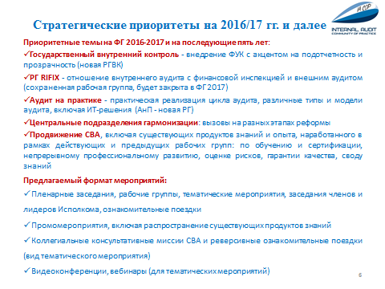
Источник: презентация «Сообщество по внутреннему аудиту: результаты и планы на будущее», представленная Председателем СВА на совместной встрече руководителей ПС 13 июля 2016 года (на английском, русском и боснийском и сербско/хорватском языках: https://www.pempal.org/events/pempal-cross-cop-executive-meeting

Г-жа Нино Челишвили (Грузия) представила будущие приоритеты КС ниже.
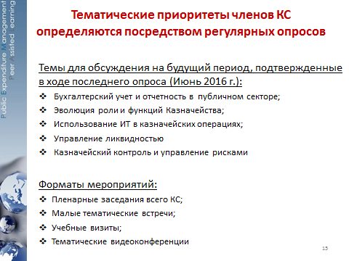

Источник: презентация «Казначейское сообщество: результаты, достигнутые в 2012-2017 гг., будущие приоритеты и планы в области УГФ на 2017-2022 годы», представленная Заместителем председателя КС на встрече руководителей ПС 13 июля 2016 года, на английском, русском и боснийском и сербско/хорватском языках: https://www.pempal.org/events/pempal-cross-cop-executive-meeting

Г-жа Анна Беленчук (Российская Федерация) представила будущие приоритеты БС ниже.

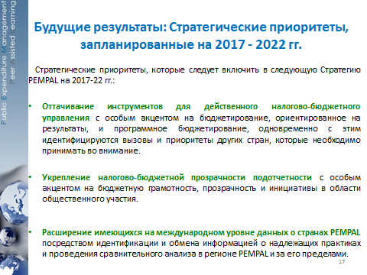

Источник: презентация «Бюджетное сообщество: результаты, достигнутые в 2012-2017 гг. и будущие приоритеты и планы в области УГФ на 2017-2022 годы», представленная Председателем БС на встрече руководителей ПС 13 июля 2016 года, на английском, русском и боснийском и сербско/хорватском языках: https://www.pempal.org/events/pempal-cross-cop-executive-meeting

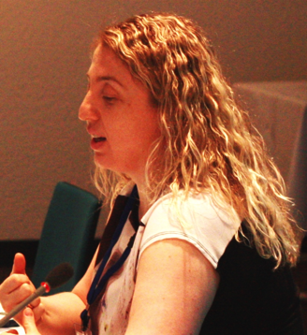
Каждое ПС представило свои идеи о том, как усилить взаимодействие всех ПС. СВА и КС достигли договоренности о том, что СВА будет направлять представителей на соответствующие встречи КС для обмена навыками и опытом в области государственного внутреннего контроля и выявления рисков. Каждое ПС представило свои идеи, которые будут учтены при планировали следующих мероприятий

Для КС:
- Бюджетирование на основе метода начисления.
- Интеграция бюджетной классификации и плана счетов.
- Мониторинг и предварительный контроль казначейских операций.
- Влияние реализации принципов программного бюджетирования на казначейские операции.
- Управление рисками в ходе исполнения бюджета.
- Децентрализация и делегирование полномочий от министерства финансов и казначейства отраслевым министерствам.

Для БС:
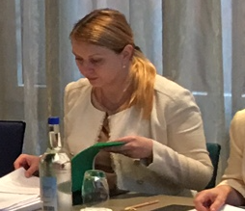
- Совместное мероприятие для БС и КС по вопросам прозрачности бюджета и/или совместное мероприятие для всех ПС об отчетности о государственном бюджете (т.е. как увязать планирование бюджета и отчетность в соответствии с требованиями Руководства МВФ по статистике государственных финансов, Евростата и национальных статистических ведомств).
- Совместная видеоконференция с СВА о том, как внутренний контроль может помочь в подготовке, мониторинге и оценке бюджета.
- Совместная видеоконференция или мероприятие с участием всех ПС по вопросам инновационного вовлечения граждан в бюджетный цикл или/ будущая роль и функции министерств финансов.

Что касается СВА, то оно выделило государственный внутренний контроль как основное направление потенциального взаимодействия, а также затронуло следующее вопросы:
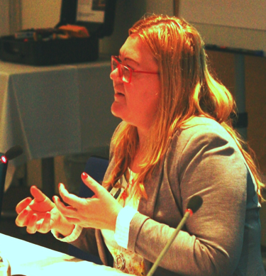
- Необходимо продумать, как сделать такое взаимодействие эффективным, поскольку это сложная задача.
- Сложность заключается в том, что ПС все больше вовлекаются в обсуждение узкоспециальных тем, которые не отражают общие интересы всех ПС.
- Возможно проведение мероприятий для всех ПС, на которых смежным темам будет отведен максимум один день в рамках обсуждения более широких реформ УГФ (по аналогии с мероприятий по прозрачности и подотчетности).
- На таких совместных мероприятиях с участием всех ПС не следует все время посвящать вопросам, представляющим смежный интерес; следует уделять достаточно времени обсуждению конкретных тем, представляющих интерес для соответствующих ПС.
- Сложность усугубляется ограниченностью средств для проведения приоритетных мероприятий в ПС.

В рамках новой стратегии будет продолжено взаимодействие всех ПС. Как и в предыдущей стратегии, будут проводиться периодические совместные мероприятия всех ПС с участием всех членов, запланированные на второй и пятый годы новой стратегии в зависимости от имеющегося финансирования. Стратегия также предусматривает проведение ежегодных очных совещаний исполнительных комитетов трех ПС (совместно с Координационным комитетом), а также квартальных совещаний Координационного комитета, на которых ПС отчитываются о своих подходах, планах и результатах. При разработке будущих планов руководство учтет новые дополнительные идеи, представленные выше всеми ПС.

Укрепление методологии и отчетности о примерах успешной практики

В целях выполнения рекомендации по итогам среднесрочного обзора текущей стратегии в новой стратегии будет прописана методология выявления и сбора сведений о примерах успешной практики. Каждое ПС представило свои идеи, а руководство рассмотрело содержание предварительной версии Буклета «Примеры успешной практики», который был распространен в качестве справочного материала для заседания.

Г-жа Амела Муфтич (Босния и Герцеговина) представила методологию «Выявление преимуществ», которая используется СВА на регулярной основе для выявления преимуществ и ценности мероприятий СВА. Такой подход основан на методологии, разработанной специалистами по социальному обучению Этьенном Венгером и Беверли Трейнер, сформулированной СВА на следующем слайде:

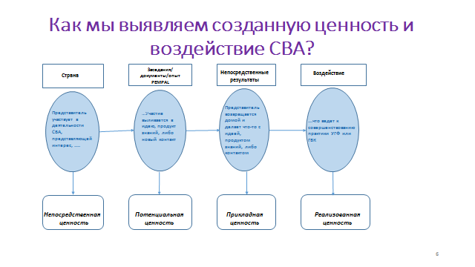

Источник: презентация «Выявление преимуществ», представленная СВА на совместном заседании руководителей ПС 14 июля 2016 года имеется на английском, русском и боснийском/сербско-хорватском языках: https://www.pempal.org/events/pempal-cross-cop-executive-meeting

СВА проводит два ключевых действия для сбора информации о примерах успешной практики. Во-первых, до проведения мероприятия, во время и после него, оно поручает добровольным членам Исполкома собирать примеры оказания воздействия в странах-участницах. Эта работа выполняется на основе технического задания, в котором четко прописано, как и в какой форме должна собираться информация и как должна вестись отчетность по ней. Кроме того, устанавливаются временные сроки выполнения таких заданий в рамках каждой программы мероприятия. Задаются следующее ключевые вопросы:
- Какую пользу извлекают страны-участницы из мероприятия?
- Какую пользу можно извлечь из продуктов знаний?
- Как можно воспользоваться продуктами знаний?
- Как улучшилась работа лиц, возглавляющих проведение реформ в области внутреннего аудита?
- Как применение знаний и других продуктов способствовало проведению реформ в области УГФ в стране-участнице?
Результаты затем представляются в соответствии с представленным ниже форматом:

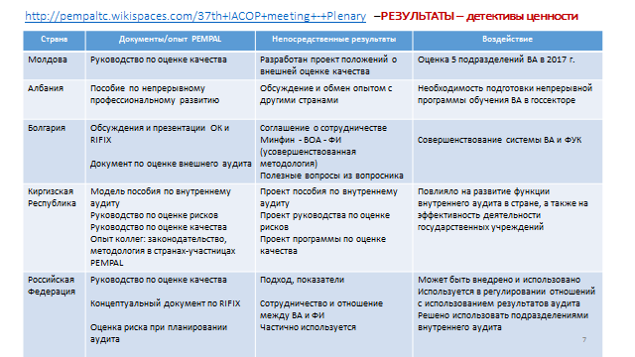
Второе действие – это периодический опрос, проводимый СВА каждые 3-4 года для определения влияния на уровне страны-участницы, а также по ключевым тематическим направлениям, которые являются предметом компетенции СВА. Примеры результатов опросов, проводившихся в 2007, 2011 и 2014 годах, представлены в подготовленном СВА разделе презентации о будущих планах и прошлых результатах.

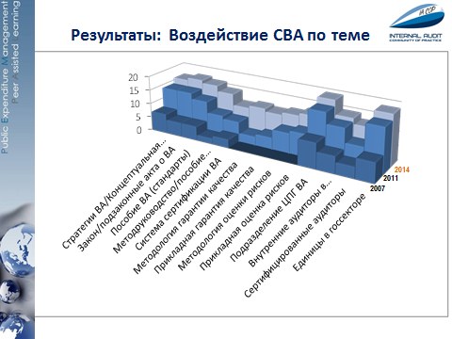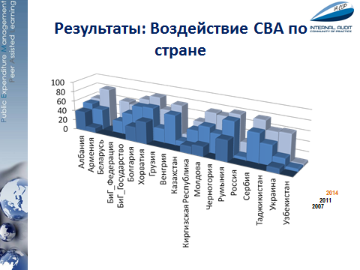
Источник: презентация «Сообщество по внутреннему аудиту: результаты и перспективы на будущее», представленная председателем СВА на совместной встрече руководства ПС 13 июля 2016 года, имеется на английском, русском и боснийском/сербско-хорватском языках: https://www.pempal.org/events/pempal-cross-cop-executive-meeting

Г-на Михаил Прохорик (Беларусь) и г-жа Анжела Воронин (Молдова) высказали мнения о том, как БС и КС, соответственно, будут укреплять методологию сбора информации о примерах успешной практики в рамках следующей стратегии. Что касается КС, то оно планирует ряд стратегий, нацеленных на укрепление своего подхода:
- Сбор предложений от представителей стран-участниц после каждого мероприятия или после каждого пленарного заседания;
- Проведение специальных отдельных сессий с каждой страной для получения информации о достигнутых результатах (в соответствии с перечнем индикаторов);
- Рассмотрение в ходе встреч исполкомов вопросов о применимых подходах и анализ удачных практик и подходов, нуждающихся в улучшении;
- Разработка опросников, аналогичных анкете, используемой накануне проведения некоторых мероприятий (пред-тематические опросы).

По информации БС, все члены Исполкома разделяют мнение о пользе сбора информации о примерах успешной практики для доноров в качестве подтверждения успешных результатов их вложений в PEMPAL. БС также планирует внедрить комплексный подход, включая следующее:
- Установление непрерывной процедуры, в соответствии с которой в программу проведения каждого мероприятия будет включаться экспертное обсуждение/обсуждение за столом, при этом каждая страна должна будет предоставить примеры успешной практики. Такая практика применялась в прошлом для проведения обучающих поездок, но сейчас она будет распространяться на другие виды мероприятий. Ресурсная группа БС продолжит практику подготовки «Отчетов о проведении мероприятий», в которых отражаются результаты ключевых обсуждений и решений по итогам крупных мероприятий;
- Проведение периодических опросов, аналогичных тем, которые проводит СВА, в которых страны-участницы будут оценивать общее воздействие мероприятий БС на проведение реформ, а также тематические направления, которые являются предметом внимания рабочих групп.

Доноры представили свое видение информации, которая потребуется им для обоснования финансовых вложений в PEMPAL для содействия в проведении таких переговоров.

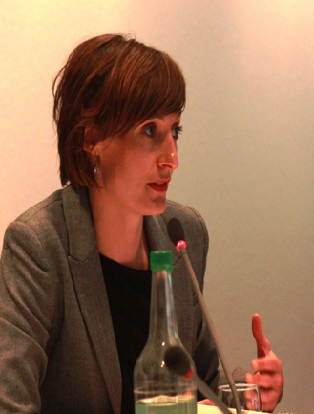
Г-жа Ирене Фрей из SECO рекомендовала рассмотреть четыре фактора для оценки целесообразности инвестирования средств в такую программу, как PEMPAL:
- Актуальность.
- Подотчетность.
- Надлежащим образом функционирующая структура управления.
- Устойчивость.
Что касается актуальности, то SECO рассматривает PEMPAL как организацию, демонстрирующую положительные результаты по итогам мероприятий, нацеленных на удовлетворение потребностей и с учетом процедур, которые позволяют идентифицировать и учитывать приоритеты стран-участниц. Относительно отчетности, необходима информация, которая предоставляется парламенту и общественности соответствующих стран, а это требует наличия матрицы результатов, ключевых показателей эффективности, которые отслеживаются для оценки хода выполнения работ, а также отчетность о примерах успешной практики, включающая конкретные примеры ценности и преимуществ участия в PEMPAL. Кроме того, необходима информация о качестве продуктов и услуг, предоставляемых сетью, и о том, как такие продукты знаний используются. Что касается управления, то в PEMPAL уже имеется надлежащим образом функционирующая структура, которую следует сохранить, а Исполкомам следует и далее привлекать соответствующих и приверженных кадров, обладающих необходимыми лидерскими качествами для продвижения работы. Несмотря на наличие такой сильной команды, SECO предпочел бы усилить роль ПС в работе Координационного комитета. Как отметила г-жа Фрей, по итогам среднесрочного обзора текущей стратегии подчеркивалось, что понятие устойчивости относится не только к финансированию со стороны доноров, но и к возможности стран-участниц по увеличению своего вклада в сеть. Финансирование со стороны доноров носит непредсказуемый характер; кроме того, существуют препятствия, которые необходимо учитывать (так, у SECO есть ограничения на финансирование стран ЕС). Поэтому важно разрабатывать стратегии, чтобы продемонстрировать другим донорам, что вопросы устойчивости решаются и что имеются планы по ослаблению зависимости от внешнего финансирования.

Г-жа Дарья Кириллова отметила, что вопросы УГФ занимают центральное место в развитии региона Европы и Центральной Азии и что Министерство финансов Российской Федерации, являясь ключевым донором PEMPAL, приветствует достигнутые PEMPAL положительные результаты. Она выделила следующую информацию, которую хотелось бы получить:
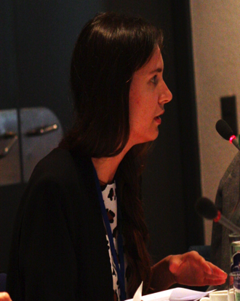
- Практические примеры воздействия мероприятий PEMPAL на страны-участницы и на регион в целом.
- Факторы, способствующие укреплению УГФ в каждой стране и проблемы, с которыми сталкивается каждая страна с учетом их культурных, институциональных и исторических особенностей.
- Больше рекламного материала, связанного с проводимыми ПС мероприятиями. Отмечалось, что Ежегодный отчет и вебсайт являются хорошими первыми шагами в этом направлении. Вместе с тем нередко представленные результаты носят чрезмерно абстрактный характер, а Министерство финансов Российской Федерации хотело бы узнавать об основных проблемах, трудностях и об этапах проведения реформ не только на стадии финальных результатов, но и на непрерывной основе.

Г-н Мариус Коэн сообщил, что Всемирный банк выполняет не только роль управляющего многосторонним трастовым фондом PEMPAL (MDTF), но и органа, обеспечивающего непрерывное развитие УГФ в регионе Европы и Центральной Азии. Для того чтобы представить убедительные аргументы в пользу дальнейшего участия Всемирного банка в деятельности PEMPAL, Банку потребуется продемонстрировать как финансовую устойчивость, так и устойчивость с точки зрения проведения реформ УГФ. Банк также хотел бы знать, чем будет отличаться новый стратегический период, для чего потребуется консолидация достижений и планов для продвижения вперед, а также получить объяснения причин того, почему через 10 лет после начала действия программы сохраняется зависимость от доноров. Кроме того, необходимо представлять примеры успешной практики на разных уровнях, в том числе на индивидуальном уровне, на уровне стран, субрегиона, региона и за его пределами, чтобы продемонстрировать воздействие PEMPAL на другие регионы и показать, что PEMPAL – это общественное благо не только для региона ЕЦА. Для этого также потребуется четкое разъяснение того, в чем заключается уникальный бренд PEMPAL.

Возможные варианты покрытия затрат и сценарии финансирования на период следующей стратегии

Данная тема обсуждалась в формате групповых дискуссий. Для этого участников разделили на две группы по языковому принципу и представительства всех практикующих сообществ. Обсуждались следующие вопросы: Какие варианты из предложенного ниже набора наиболее реалистичны с точки зрения подходов к обеспечению финансирования на период следующей стратегии? Существуют ли какие-то иные варианты, не упомянутые в нижеприведенном списке, для восполнения возможного дефицита финансирования?

- Изменение политики в отношении членства, предусматривающее, что за счет средств доноров будет финансироваться участие только одного представителя в каждом практикующем сообществе из каждой страны-участницы, а участие в мероприятиях всех других необходимых представителей будет финансироваться соответствующими странами-участницами.
- Введение требования, предусматривающего оплату странами-участницами расходов, связанных с участием необходимого количества представителей в некоторых мероприятиях. Например, страны-участницы могут профинансировать частично или в половинном размере расходы на участие своих представителей в годовых пленарных заседаниях или крупных мероприятиях с участием всех ПС, запланированных на 2019 ф. г. и 2022 ф.г. (в частности, доноры могут профинансировать участие одного человека из каждого ПС в расчете на одну страну, а участие второго представителя в этих мероприятиях могут профинансировать соответствующие страны).
- Привлечение дополнительного финансирования со стороны организаций, оказывающих поддержку в нематериальной форме, и других партнеров из числа тех, которые в настоящее время помогают практикующим сообществам в осуществлении их мероприятий.
- Перевод некоторых мероприятий на виртуальный формат (т.е. более активное использование видеоконференций).
- Взимание платы за использование некоторых продуктов знаний внешними пользователями.
- Взимание платы за участие в некоторых крупных мероприятиях практикующих сообществ (т.е. пленарных заседаниях).
- Составление графика участия в финансировании расходов на проведение ужинов в рамках конкретных очных мероприятий, в соответствии с которым каждая страна оплатит расходы на проведение, как минимум, одного ужина или культурного мероприятия в течение срока действия стратегии.
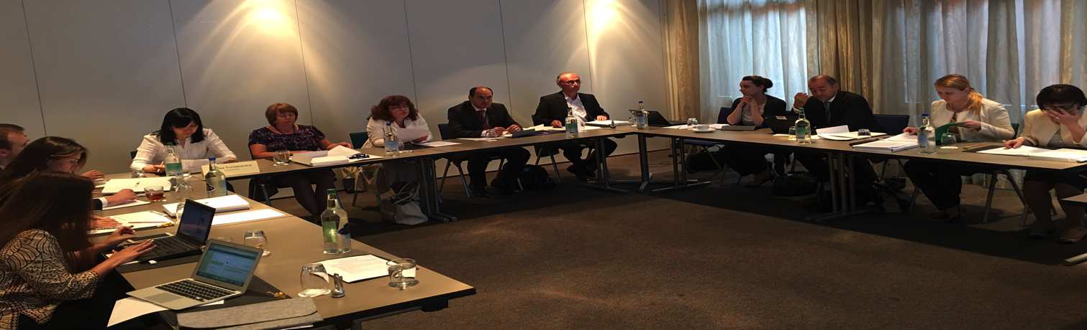
- Формирование пакетов вклада, вносимого принимающей страной, - от минимального вклада в виде a) оплаты страной-участницей расходов на проведение одного ужина и (или) культурной программы до b) оплаты расходов на проведение мероприятия в полном объеме – с определением стимулирующих пакетов для каждого уровня вклада (например, награждение «золотой медалью» за оплату расходов на мероприятие в полном объеме с вручением наградной таблички и проведением небольшой церемонии после мероприятия).

Врезка 1. Выводы по итогам групповых дискуссий о возможных вариантах покрытия затрат и сценариях финансирования
Группа 1 (английский/БСХ языки): члены БС (Хорватия), КС (Албания и Грузия), СВА (Болгария, Босния и Герцеговина, Венгрия и Молдова), а также представители доноров (SECO и Всемирный банк)
Вариант 1 не нашел поддержки в связи с тем, что такое изменение политики в отношении членства может привести к снижению уровня участия (с учетом бюджетных ограничений во многих странах) и к ухудшению качества (снижению активности) участников, назначенных для участия в мероприятиях. Полную поддержку у всех практикующих сообществ нашли только варианты 3, 4 и 8a, при этом по пункту 4 была сделана оговорка, что для обеспечения результативности сети необходимо финансировать проведение, как минимум, двух очных встреч в год в каждом практикующем сообществе. Вариант 5 частично поддержало только СВА, поскольку разрабатываемые СВА продукты знаний востребованы организациями за рамками сети. Далее излагаются другие идеи, высказанные членами группы 1.

Участники могут оплачивать стоимость некоторых компонентов мероприятий, например, ужинов (так как они могут возместить эти средства в порядке оплаты суточных). Однако в отношении расходов на проживание это невозможно.
Ввести меры по сокращению затрат, например, отказаться от использования печатных материалов во время мероприятий, способствуя при этом экологизации среды.
Использование для проживания участников государственных учебных центров (например, в Республике Беларусь) при проведении некоторых мероприятий для экономии средств.

Группа также предложила использовать следующие подходы к мобилизации средств:
a) со стороны стран-участниц: обратиться к некоторым странам с предложением выступить в роли донора, продемонстрировав им преимущества участия в PEMPAL; например, Российская Федерация является страной-участницей и донором одновременно, и эту модель можно воспроизвести в отношении других стран (с высоким уровнем доходов);
b) привлечение других потенциальных доноров/стран/регионов – приглашение к участию в мероприятиях на условиях самостоятельной оплаты расходов других стран, которые могут быть заинтересованы во внесении финансового вклада;
c) привлечение частных фондов, например, Фонда Била Гейтса.

Кроме того, для сокращения расходов на поездки и услуги по переводу группа предложила организовывать тематические встречи, в большей степени ориентированные на субрегиональную тематику (при этом проведение таких встреч должно быть тщательно сбалансировано с учетом тематических приоритетов географически близких групп стран). Если же необходимости в очных встречах нет, можно проводить видеоконференции.

СВА может преобразовать свои продукты знаний в модули для дистанционного обучения, предназначенные для продажи (это потребует определенных инвестиций и оценки практической осуществимости). Кроме того, СВА может проводить тренинги с взиманием платы за обучение.

В целях обеспечения долгосрочной устойчивости СВА может трансформироваться в профессиональную ассоциацию для поддержания указанной деятельности (для облегчения мобилизации средств, соблюдения налоговых обязательств и т.д.), но для этого потребуется комплексный бизнес-план. При этом существует риск потери существующих доноров, например, Всемирного банка.

Кроме того, обсуждался вариант взимания официальных членских взносов, размер которых будет зависеть, например, от уровня ВВП страны, однако он не нашел поддержки в связи с тем, что в таком случае PEMPAL должна получить статус юридического лица, что предполагает заключение международных соглашений, а это дорогостоящий процесс. Однако этот вариант можно будет более детально проработать на будущее.

Группа 2 (русский язык): члены БС (Армения, Российская Федерация, Беларусь, Кыргызская Республика), СВА (Армения, Кыргызская Республика), КС (Молдова, Казахстан, Российская Федерация), представители доноров (Министерство финансов Российской Федерации и Всемирный банк). Что касается поддержки различных предложенных вариантов, то итоги обсуждения во второй группе были схожи с результатами, полученными в первой группе, за исключением того, что вариант 3 по привлечению финансирования от доноров, оказывающих содействие в нематериальной форме, оценили как реалистичный только два из трех ПС. Кроме того, было предложено организовать пилотный проект для содействия СВА в продаже разработанных сообществом продуктов знаний и проведении учебных курсов на платной основе. В итоге группа определила три возможных источника финансирования:

- Доноры
- Взносы стран-членов
- Оптимизация расходов

По пункту 1 группа рекомендовала создать рабочую или специальную группу, которая будет отвечать за привлечение средств от потенциальных доноров. В состав такой группы могут войти председатели ПС, другие члены ПС и представители Всемирного банка. Группа может согласовать целевые ориентиры по уровням финансирования и определить источники, к которым можно обратиться. Эта группа будет также отвечать за проведение переговоров и выездных рекламных презентаций (роуд-шоу) – аналогично тому, как это недавно имело место во время неофициальной встречи с SECO.

По пункту 2 группа согласовала, что частичное возмещение затрат странами-членами, выступающими принимающей стороной мероприятий PEMPAL, является практически возможным (соответствует варианту 8 из вышеприведенного списка). Реализация этого варианта будет зависеть от специфики принимающей страны и может включать оплату аренды помещений для проведения конференций, расходов на организацию обедов и ужинов или культурной программы; при этом распределение затрат может осуществляться более демократичным образом.

По варианту 3 отмечалась возможность оптимизации расходов за счет более активного использования видеоконференций. При этом члены группы согласились в том, что важно проводить, по крайней мере, две очных встречи каждый год с учетом ценности живого обсуждения реформ в сфере УГФ, дополняемого неформальным общением в перерывах между мероприятиями, что приводит к хорошим результатам.

Группа также предложила проанализировать расходы на проведение мероприятий по компонентам и проработать варианты их сокращения (например, проводить мероприятия в менее дорогих странах). Кроме того, для дополнительного сокращения расходов необходимо по возможности проводить встречи в одном месте друг за другом (например, встречи БС были приурочены к заседаниям в рамках ОЭСР, а встречи КС – к экономическому форуму в Санкт-Петербурге и к аналогичному форуму в Астане).

Таким образом, общая стратегия должна представлять собой сочетание таких мероприятий, как: поиск дополнительных доноров; более активное использование виртуальных форм работы (при сохранении двух очных встреч в год для каждого ПС); определение возможностей для увеличения вклада со стороны стран, принимающих мероприятия; экспериментальная апробация продажи продуктов знаний сообществом по внутреннему аудиту; изучение состава расходов и определение возможностей для экономии средств.

Идентификация рисков и стратегий по их снижению

Дискуссии, посвященные идентификации рисков и определению стратегий по их снижению, состоялись за отдельными столами. За основу была взята предложенная матрица рисков, которую предполагается включить в качестве приложения к матрице результатов стратегии. Части новой матрицы результатов были распределены между группами участников за отдельными столами, и им была поставлена сформулированная ниже задача. Результаты анализа сильных и слабых сторон, возможностей и угроз (SWOT-анализ) были разосланы за неделю до начала заседания для обсуждения исполнительными комитетами ПС в рамках подготовки к настоящей дискуссии. Задача для участников была определена так:
- Выявить два-три риска, относящихся к цели или результату стратегии, выбранным для обсуждения соответствующей группой, которые могут помешать достижению этой цели или результата в полном объеме в течение срока действия стратегии.
- Определить категорию выявленных рисков с точки зрения вероятности их реализации, а также возможного воздействия на функционирование PEMPAL (категории: низкий, средний и высокий уровень риска).
- По тем рискам, которые отнесены к категориям «средний уровень» и «высокий уровень» в соответствии с предыдущим пунктом задачи, предложить стратегии, которые могут быть осуществлены для снижения вероятности реализации риска и (или) ослабления воздействия соответствующего события на программу. Каждой группе было поручено обсудить отдельный результат (таблица 1, результат 1 и т.д.), а последний, четвертый стол, за которым расположились представители доноров, попросили сосредоточиться на цели/воздействии и конечном результате стратегии.

Врезка 2. Выводы по итогам обсуждений рисков и стратегий по их снижению, состоявшихся за отдельными столами

ЦЕЛЬ/ВОЗДЕЙСТВИЕ СТРАТЕГИИ
- Риск 1 (ВЫСОКАЯ СТЕПЕНЬ ВЕРОЯТНОСТИ / СРЕДНЯЯ СТЕПЕНЬ ВОЗДЕЙСТВИЯ). Политический риск, связанный с такими факторами, как: потеря участников из-за перехода в другие сети; бюджетные сокращения на фоне внешних и внутренних шоков; региональные конфликты; ухудшение политических и дипломатических отношений; выбор других моделей в силу политических причин; изменения в составе руководства PEMPAL, обусловленные политическими переменами.
- Снижение риска: постоянное информирование и вовлечение политиков в деятельность сети (повышение жизнеспособности PEMPAL). Повышение регулярности контактов между членами сети с помощью WebEx и других технологий, а также использования альтернативных форм участия.

- Риск 2 (ВЫСОКАЯ СТЕПЕНЬ ВЕРОЯТНОСТИ / ВЫСОКАЯ СТЕПЕНЬ ВОЗДЕЙСТВИЯ). Риск дефицита финансирования, обусловленный снижением уровней финансирования со стороны существующих доноров и выдвижением новыми донорами в качестве условий для предоставления финансирования требований следовать конкретным направлениям реформ.
- Снижение риска: использование стратегий, обозначенных в рамках настоящей встречи в выступлениях участников в ходе групповых дискуссий.

- Риск 3 (СРЕДНЯЯ СТЕПЕНЬ ВЕРОЯТНОСТИ / ВЫСОКАЯ СТЕПЕНЬ ВОЗДЕЙСТВИЯ). Риск смещения стратегической направленности, обусловленный разнонаправленными задачами и рекомендациями международных организаций и доноров.
- Снижение риска: мониторинг ситуации ресурсной группой Всемирного банка и обеспечение координации и последовательности любых рекомендаций; любые противоречия должны четко идентифицироваться и рассматриваться в конкретном контексте; директивные рекомендации не поддерживаются в связи с тем, условия конкретных стран сильно различаются.
КОНЕЧНЫЙ РЕЗУЛЬТАТ
- Риск 1 (ВЫСОКАЯ СТЕПЕНЬ ВЕРОЯТНОСТИ / ВЫСОКАЯ СТЕПЕНЬ ВОЗДЕЙСТВИЯ). Риск снижения устойчивости ядра коллектива сети в результате негативного воздействия на функционирование сети, оказываемого текучестью членов и изменениями в политической приверженности.
- Снижение риска: эффективное использование информационных технологий для обеспечения более активного общения стран между собой (например, с помощью WebEx) и постоянное продвижение преимуществ и ценной роли PEMPAL.

- Риск 2 (НИЗКАЯ СТЕПЕНЬ ВЕРОЯТНОСТИ / ВЫСОКАЯ СТЕПЕНЬ ВОЗДЕЙСТВИЯ). Риск снижения приверженности сети, обусловленный недостаточным уровнем вовлечения на постоянной основе членов сети, стран-участниц, доноров и ключевых заинтересованных лиц.
- Снижение риска: требуется наличие на постоянной основе высококачественного руководства, обеспечение достижения стратегических целей и постоянное продвижение преимуществ и ценности PEMPAL.

- Риск 3 (СРЕДНЯЯ СТЕПЕНЬ ВЕРОЯТНОСТИ / ВЫСОКАЯ СТЕПЕНЬ ВОЗДЕЙСТВИЯ). Риск снижения качества управления / руководства, обусловленный уходом или неудовлетворительной обеспеченностью ресурсами центральных институциональных структур.
- Снижение риска: надлежащая обеспеченность ресурсами структур управления, в том числе секретариата PEMPAL и ресурсных групп. Необходимо поддерживать возможности для взаимодействия и постоянный уровень приверженности представителей стран-участниц, особенно членов исполнительных комитетов практикующих сообществ.
Непосредственный результат 1. Рассмотрение в рамках сетевой платформы приоритетных задач стран-членов в сфере УГФ по таким функциональным направлениям, как бюджет, казначейство и внутренний аудит/внутренний контроль, включая межфункциональные (смежные) приоритеты.
- Риск 1 (ВЫСОКИЙ). Страны имеют разные приоритеты, находятся на разных этапах проведения реформ, движущие силы политики в странах тоже разные (например, требования в рамках ЕС, международная интеграция).
- Снижение риска: продолжение сбора информации о приоритетах стран-участниц на систематической основе (как минимум, раз в год); продолжение исполнительными комитетами работы по анализу, группированию и определению степени приоритетности выявленных задач. Темы, представляющие интерес для всех участников, должны рассматриваться в рамках наиболее приемлемого формата (например, на пленарных заседаниях), а для других тем можно использовать другие формы, например, малые группы, рабочие группы, встречи по принципу географической близости, или видеоконференции.
- Риск 2 (ВЫСОКИЙ). Несоответствие приоритетов отдельных членов приоритетам стран-участниц (т.е. ненадлежащий уровень членства или неудовлетворительная координация в министерстве финансов).
- Снижение риска: уточнение приоритетов (на уровне планов мероприятий) с периодичностью один раз в два года путем направления этих планов министрам с просьбой подтвердить приоритетность задач; акцентирование того факта, что члены сети должны работать в министерстве финансов по соответствующим направлениям и обладать необходимыми знаниями и опытом; акцент на важности обеспечения преемственности в посещении мероприятий.
- Риск 3 (СРЕДНИЙ). Отсутствие взаимодействия между практикующими сообществами; недостаточный уровень согласованности в связи с использованием разной терминологии и наличием разных приоритетов.
- Снижение риска: определение общих тем и единой терминологии на ежегодных совместных заседаниях руководства ПС, в т.ч. включение тематического дня в повестку работы руководства; при необходимости проведение дополнительных встреч исполнительных комитетов ПС в формате видеоконференций. Более тщательное изучение планов работы других ПС исполнительными комитетами с целью выявления возможностей для взаимодействия. Присутствие представителей всех ПС на ежегодных пленарных заседаниях.
Непосредственный результат 2. Разработка и предоставление высококачественных и актуальных сетевых услуг и ресурсов для поддержки практики УГФ и потребностей в реформировании в странах-членах.
- Риск 1 (ВЫСОКИЙ). Финансовый риск.
- Снижение риска: поиски рабочей группой доноров и определение сетевых инициатив по экономии средств и увеличению вклада со стороны членов; использование других вариантов, выявленных на заседании руководства.
- Риск 2 (СРЕДНИЙ). Отсутствие механизмов для оценки актуальности предоставляемых услуг - риск усугубляется тем, что страны находятся на разных этапах проведения реформ и имеют разные приоритеты.
- Снижение риска: продолжение работы по выявлению общего набора технических решений и проблем. Периодическое проведение опросов для оценки актуальности оказываемых услуг.
- Риск 3 (СРЕДНИЙ). Неэффективное использование ресурсов, обусловленное тем, что мероприятия посещают люди, не обладающие достаточными полномочиями и не отвечающие за проведение реформ.
- Снижение риска: продолжение практики по включению в письма-приглашения к участию в мероприятиях фамилий конкретных членов сети, что позволит обеспечить надлежащий уровень участия на необходимом уровне.
- Риск 4 (СРЕДНИЙ). Низкое качество разрабатываемых продуктов, обусловленное отсутствием преемственности членства или преемственности в составе рабочих групп, что может негативно сказываться на эффективности работы и качестве материалов.
- Снижение риска: обеспечение поддержания высоких стандартов качества продуктов, а также высокого уровня квалификации членов, работающих над созданием продуктов.
Непосредственный результат 3. Функционирование PEMPAL как жизнеспособной (в том числе в финансовом отношении) сети, поддерживаемой преданными ее целям специалистами в сфере УГФ, странами-участницами и различными партнерами, рассматривающими ценность и преимущества участия в сети как инструмент для повышения эффективности систем УГФ в странах-членах.
- Риск 1 (ВЫСОКИЙ). Финансовый риск.
- Снижение риска: рассмотрение предложений практикующих сообществ по вариантам покрытия затрат и сценариям финансирования; создание новой рабочей группы для привлечения доноров; оптимизация расходов в рамках сети; повышение эффективности использования ресурсов; предложение странам-членам выступить в роли доноров.
- Риск 2 (СРЕДНИЙ). Риск глобальной нестабильности на фоне небезопасных и нестабильных условий, оказывающий негативное воздействие на членство в сети, уровень участия, вклад финансовых доноров, качество мероприятий (в связи с невозможностью их посещения экспертами или участниками).
- Снижение риска: мониторинг ситуации секретариатом; включение форс-мажорной оговорки при заключении контрактов с поставщиками; более широкое использование информационно-коммуникационных технологий (ИКТ) для обеспечения возможности экспертам и докладчикам участвовать во встречах и выступать на них в удаленном режиме.
- Риск 3 (СРЕДНИЙ). Снижение заинтересованности стран-участниц PEMPAL в результате утраты темами актуальности и/или изменения приоритетов на фоне неустойчивой политической и экономической ситуации.
- Снижение риска. Регулярное размещение и обновление информации о проводимых мероприятиях (например, на вебсайте сети); информирование министерств финансов и руководства с помощью бюллетеней, годовых отчетов и других коммуникативных продуктов. Проведение активной политики в отношении членства для обеспечения участия в сети надлежащих представителей, что позволит максимизировать выгоды от взаимного обучения. Обеспечение выявления и рассмотрения приоритетных задач стран-участниц.

Выводы

Обобщая окончательные итоги встречи, г-жа Никулина еще раз обратилась к начальному слайду о следующих шагах из своей ранее представленной презентации и дополнила их действиями в соответствии с решениями, согласованными руководством. К ним относятся следующие действия.
- Доработка документа с изложением стратегии. Полный текст стратегии будет подготовлен г-жой Обри в рамках консультаций с соответствующей подгруппой Рабочей группы по разработке стратегии и впоследствии направлен в исполнительные комитеты ПС для комментариев. Обобщенные комментарии практикующих сообществ будут подготовлены до середины сентября. Затем проект стратегии будет представлен на рассмотрение Координационного комитета PEMPAL на заседании комитета в последнем квартале 2016 года, после чего будет подготовлен окончательный вариант для выпуска в свет в первом квартале 2017 года.
- Доработка брошюры «Примеры успешной практики» и годового отчета PEMPAL за 2015 год. Любые предложения по улучшению содержания брошюры и годового отчета, а также подхода к формированию этих материалов должны быть представлены до конца лета. Кроме того, идет подготовка индивидуализированных благодарственных писем, в которые будет включена таблица, отражающая участие каждой страны-участницы в работе сети по всем трем тематическим сообществам на протяжении 2015 года. Письма будут разосланы министрам финансов всех стран-участниц вместе с годовым отчетом, кроме случаев, когда Руководством будут указаны иные контактные лица. В благодарственных письмах будут также отмечены члены исполнительных комитетов за их дополнительную лидерскую роль и вклад в работу сети.
  - Брошюра «Примеры успешной практики» будет завершена до конца лета и разослана осенью (в сентябре). Также будет разработан сокращенный вариант в виде буклета, и таким образом будет формироваться набор различных рекламных проспектов. У Координационного комитета будут запрошены рекомендации относительно возможных форматов подобных материалов.
- Варианты покрытия затрат и сценарии финансирования. Руководство согласилось принять предложение об «экологизации» и отказе от раздачи печатных материалов на мероприятиях (кроме программы мероприятия) с целью экономии средств. Кроме того, практикующие сообщества согласились прибегать к использованию для проживания участников помещений государственных учебных центров (при их наличии в принимающей стране, например, в Республике Беларусь). Принимающим странам будет также предлагаться вносить дополнительный вклад (на условиях распределения расходов) в виде оплаты расходов на проведение ужинов, культурных мероприятий и т.п.; при этом будет прямо предусматриваться, что участие в покрытии расходов является частью обязательств по выполнению роли принимающей страны. Будет также образована рабочая группа в составе членов ПС и представителей Всемирного банка, которая будет выявлять доноров и обращаться к ним с предложениями о предоставлении финансирования в ходе выездных презентаций (роуд-шоу) аналогично презентации, проведенной для SECO во время неофициального ланча.

Заключительная сессия заседания была посвящена получению отзывов от участников относительно того, что им понравилось на мероприятии, и что они хотели бы улучшить в будущем. Руководство согласилось с тем, что цели мероприятия достигнуты, дискуссии отличались глубиной и высоким качеством, что позволило сформулировать четкие рекомендации и определить следующие шаги. Этому способствовала разработка и рассылка вспомогательных материалов, а также то, что на отдельных встречах практикующих сообществ было выделено время для обсуждения этих материалов и подготовки комментариев. Ряд членов ПС высказали мнение, что им хотелось бы иметь больше времени для рассмотрения ключевых показателей эффективности во время мероприятия, отметив, что дополнительные консультации с ПС по проекту стратегии ожидаются в сентябре. Также отмечалось, что мероприятие было хорошо подготовлено, как с организационной точки зрения, так и в плане сбалансированности повестки дня, и что групповые дискуссии и обсуждения за отдельными столами были грамотно спланированы, что позволило всем практикующим сообществом четко определиться с тем, как действовать в дальнейшем. Хорошо зарекомендовал себя формат дискуссий в малых группах, и его целесообразно сохранить для будущих мероприятий. Участники с похвалой отозвались об установочном выступлении г-жи Гусаровой и г-на Коэна, которое в непринужденной форме стимулировало собравшихся к ведению дискуссии. Поблагодарили SECO за теплое гостеприимство и поддержку, а г-жу Никулину и Всемирный банк – за подготовительную работу к мероприятию. Отметили высокое качество работы, профессиональное лидерство и активное участие в деятельности сети членов исполнительных комитетов. Отметили роль доноров и поблагодарили их за постоянную поддержку и практический подход к обеспечению результативности деятельности сети. Поблагодарили команду переводчиков за высокое качество синхронного и письменного перевода. При этом прозвучали негативные комментарии относительно качества перевода одного русскоязычного документа, что указывает на необходимость привлечения квалифицированных редакторов для переводных материалов. Общий комментарий был таков, что мероприятие прошло в дружеской и семейной атмосфере, что в большой степени способствовало продуктивным дискуссиям и хорошим результатам.
Также состоялось заседание Координационного комитета PEMPAL, на котором рассматривался ход подготовки следующей стратегии и были утверждены к реализации следующие действия, предложенные Руководством. Протокол заседания комитета доступен на сайте: https://www.pempal.org/node/2968
Со всеми материалами заседания можно ознакомиться на вебсайте PEMPAL:
https://www.pempal.org/ru/events/pempal-cross-cop-executive-meeting-development-pempal-strategy-2017-22
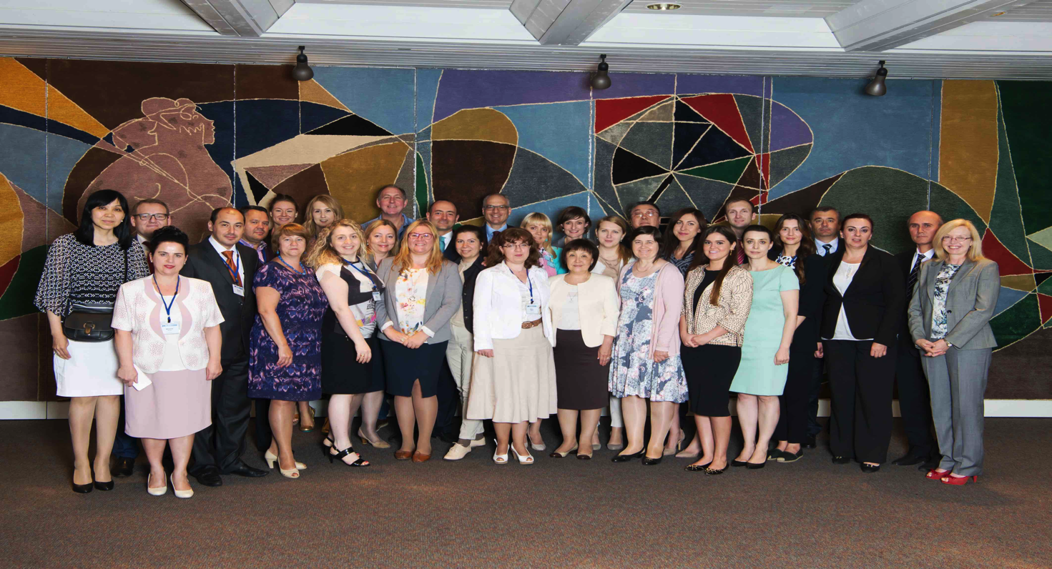

Программа "Взаимное обучение и обмен опытом в управлении государственными финансами" (PEMPAL) была создана в 2006 году. В рамках программы проводятся обучающие мероприятия, семинары, обучающие проездки и разрабатываются ресурсные материалы по инициативе стран-участниц и в соответствии с их планами действий по таким в тематическим направлениям, как бюджет, казначейство и внутренний аудит в странах Европы и Центральной Азии. Более подробная информация размещена на сайте www.pempal.org.
Со стороны Банка в костяк группы, участвовавшей в совещании, вошли Елена Никулина (Руководитель программы и член Ресурсной группы КС), Деанна Обри (советник по стратегическим вопросам PEMPAL член Ресурсной группы КС) Ион Кику (член ресурсной группы КС/советник по программным операциям), Майя Гусарова (ведущий координатор БС), Наида Чаршимамович-Вукотич (член ресурсной группы БС), Арман Ватян (ведущий координатор СВА), Диана Гросу-Аксенти (член Ресурсной группы СВА). Мариус Коэн (член Координационного комитета), Нина Дудучава (помощь в проведении электронных опросов после мероприятий). Организационную поддержку оказали Ксения Галанцова, Екатерина Залеева и Кристина Зайтуна (Секретариат PEMPAL, Московское представительство Всемирного банка).
После мероприятия в рамках принятой в PEMPAL стандартной схемы мониторинга и отчетности будет проведен онлайн-опрос, однако включение в повестку дня сессий для получения отзывов также служит ценным инструментом, позволяющим сразу услышать мнения о том, что сложилось хорошо, а что можно улучшить.

